实习、实践类课程安排流程
- 点击进入教务系统-教务管理-开课管理-开课任务。
若是任课教师，直接进入即可；若是教学秘书，请在课程名（编号）上输入课程名称。
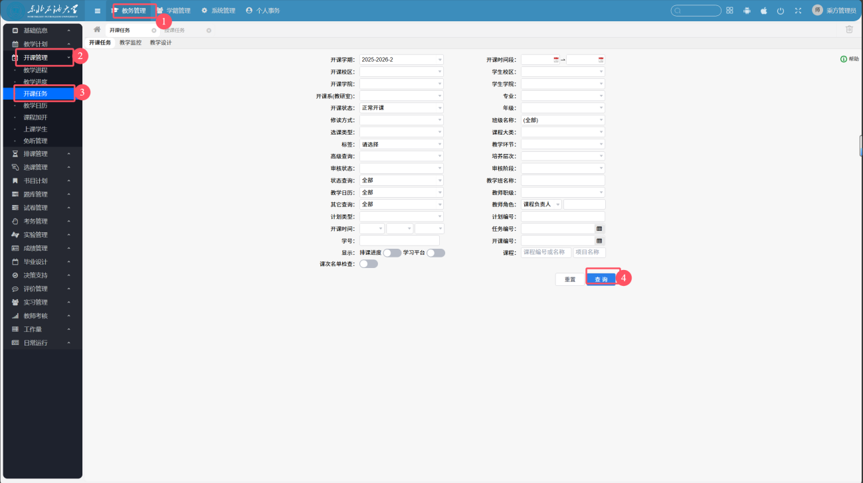
图一
2.点击“教学日历”，进去后，若教学进度按学时/周/天做教学日历请点击“模板-按进度生成-填充即可”（如图二），若用场地将“指定教学功能区、指定教学场地”选择即可，若不需要场地，勾选“不用场地”即可。
若教学进度按学时做教学日历，但安排课要以周/天安排，则需点击“增加”（如图四），进入增加界面再按图五，下拉“时长(学时)”，选择“学时/天/周”操作即可，若用场地将“指定教学功能区、指定教学场地”选择即可，若不需要场地，勾选“不用场地”即可。
注：只有“分散实习”可以用周，只生成教学日历安排教师即可；其他环节都要按学时排课，每天最多安排4学时。
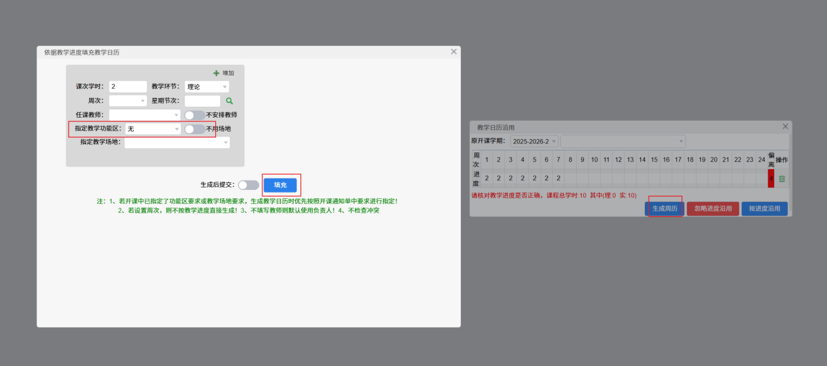
图二
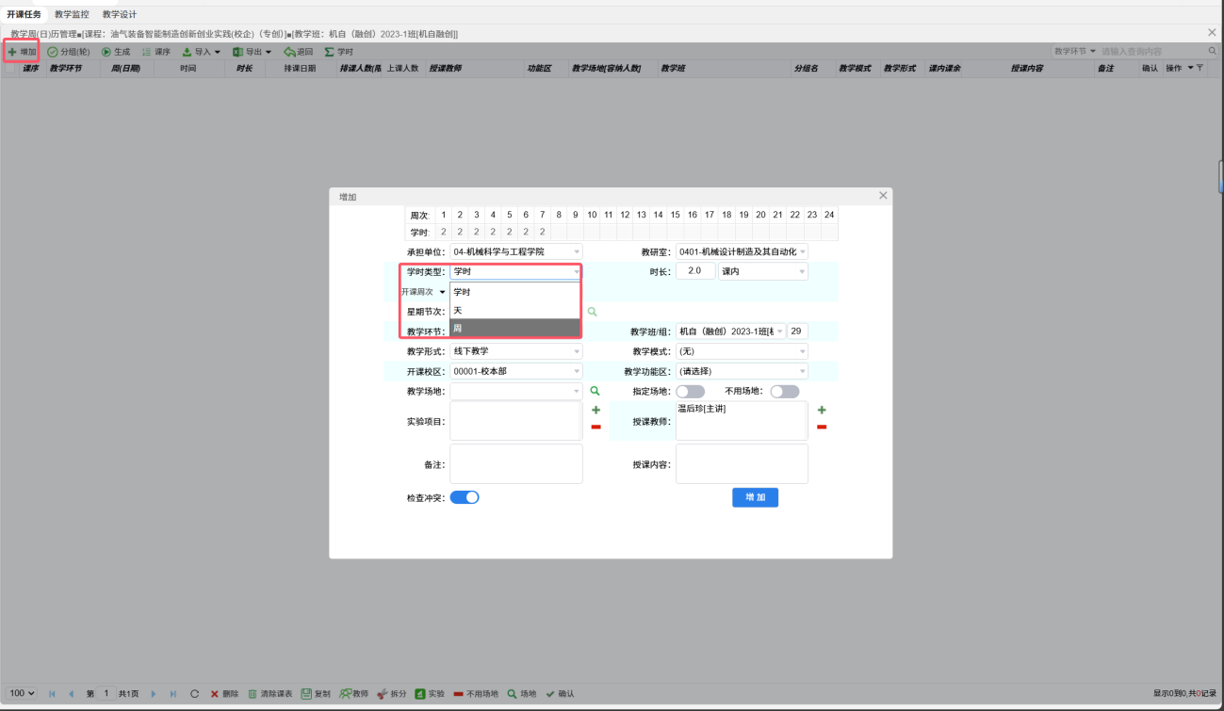
图四

